
UNIVERSIDADE FEDERAL DO RIO GRANDE DO NORTE
CENTRO DE CIÊNCIAS SOCIAIS APLICADAS
PROGRAMA DE PÓS-GRADUAÇÃO EM SERVIÇO SOCIAL

MESTRADO

SELEÇÃO 2010

ENTREVISTAS PARA O DIA 21 e 22/02/2011
NOME DO CANDIDATO | HORÁRIO ENTREVISTA | ASSINATURA
21/02/2011

Álefe Oliveira de Lima | 14:00
Anna Karollyne Ferreira Lopes | 14:25
Annamaria da Silva Araujo | 14:50
Camila Santiago Pereira | 15:15
Cláudia Roseane Pereira de Araújo Capistrano | 15:40
Helisama Andreza dos Santos | 16:05
Joana Darc Matias do Prado Teles | 16:30
Josivânia Estelita Gomes de Sousa | 16:55
Juary Luís Chagas | 17:20
22/02/2011

Lucilia Mendes Rocha | 08:00
Sarah Tavares Cortês | 08:25
Mariana Libânio de Melo | 08:50
Alane Karine Dantas Pereira | 09:15
Albertina Felix da Cruz | 09:40
Késsia Roseane de Oliveira França | 10:05
Kleylenda Linhares da Silva | 10:30
Maria Clariça Ribeiro Guimaraes | 10:55
Mariane Araújo Mendes Pereira | 11:20
Marinalda de Queiroz Nascimento | 11:45
Nestor Gomes Duarte Júnior | 12:05
Raquel Maíra Pereira dos Santos Alves | 12:30
Natal, 21 de fevereiro de 2010.

Comissão Central de Seleção

_________________________________
Profa. Dra. Rita de Lourdes de Lima - UFRN
(Presidente da Comissão)
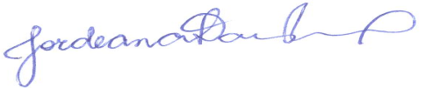
_______________________________
Profa. Dra. Jordeana Davi Pereira - UEPB
(Membro Externo da Comissão)
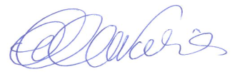
________________________________________
Profa. Dra. Íris Maria de Oliveira – UFRN
(Membro da Comissão)

